Manual de usuario SmartParking

Sistema de gestión de parqueadero desarrollado para optimizar la entrada, salida y administración de vehículos de un espacio controlado.

Tabla de contenido

1. Introducción 5

Objetivo del sistema 5

Requisitos del Sistema 5

2. Instalación del programa 6

Requisitos de Software 6

Descarga y Configuración Paso1 6

¿Cómo abrir el programa correctamente? Paso 2 7

3. Uso del programa 9

Trabajos citados 10

Ilustración 1. 6

Ilustración 2 7

# Introducción

Bienvenido al manual de usuario del sistema **Smart Parking**, el software de gestión de parqueaderos desarrollado para la Universidad de Antioquia. Este programa ha sido diseñado para simplificar la administración de vehículos y usuarios, automatizar los cobros y generar reportes administrativos de manera eficiente.

## Objetivo del sistema

El objetivo principal de Smart Parking es automatizar el registro de ingreso y salida de vehículos, calcular los cobros de manera precisa según el tiempo de estancia, y proporcionar herramientas administrativas para el análisis de ocupación y facturación.

**Eficiencia Operacional:** Reduce el tiempo y los errores asociados con los procesos manuales de registro y cobro.

**Trazabilidad:** Mantiene un historial digital completo de todos los ingresos, retiros y transacciones de facturación.

**Disponibilidad de Datos:** Permite generar reportes en tiempo real y exportar resultados para análisis financiero.

**Seguridad y Consistencia:** Garantiza que la información de usuarios y transacciones sea segura y consistente.

## Requisitos del Sistema

El software Smart Parking está diseñado para funcionar en cualquier terminal que tenga Python instalado. Es una aplicación de consola, lo que significa que se ejecuta a través de la línea de comandos de su sistema operativo.

# Instalación del programa

Para utilizar Smart Parking, necesitará tener Python instalado en su ordenador.

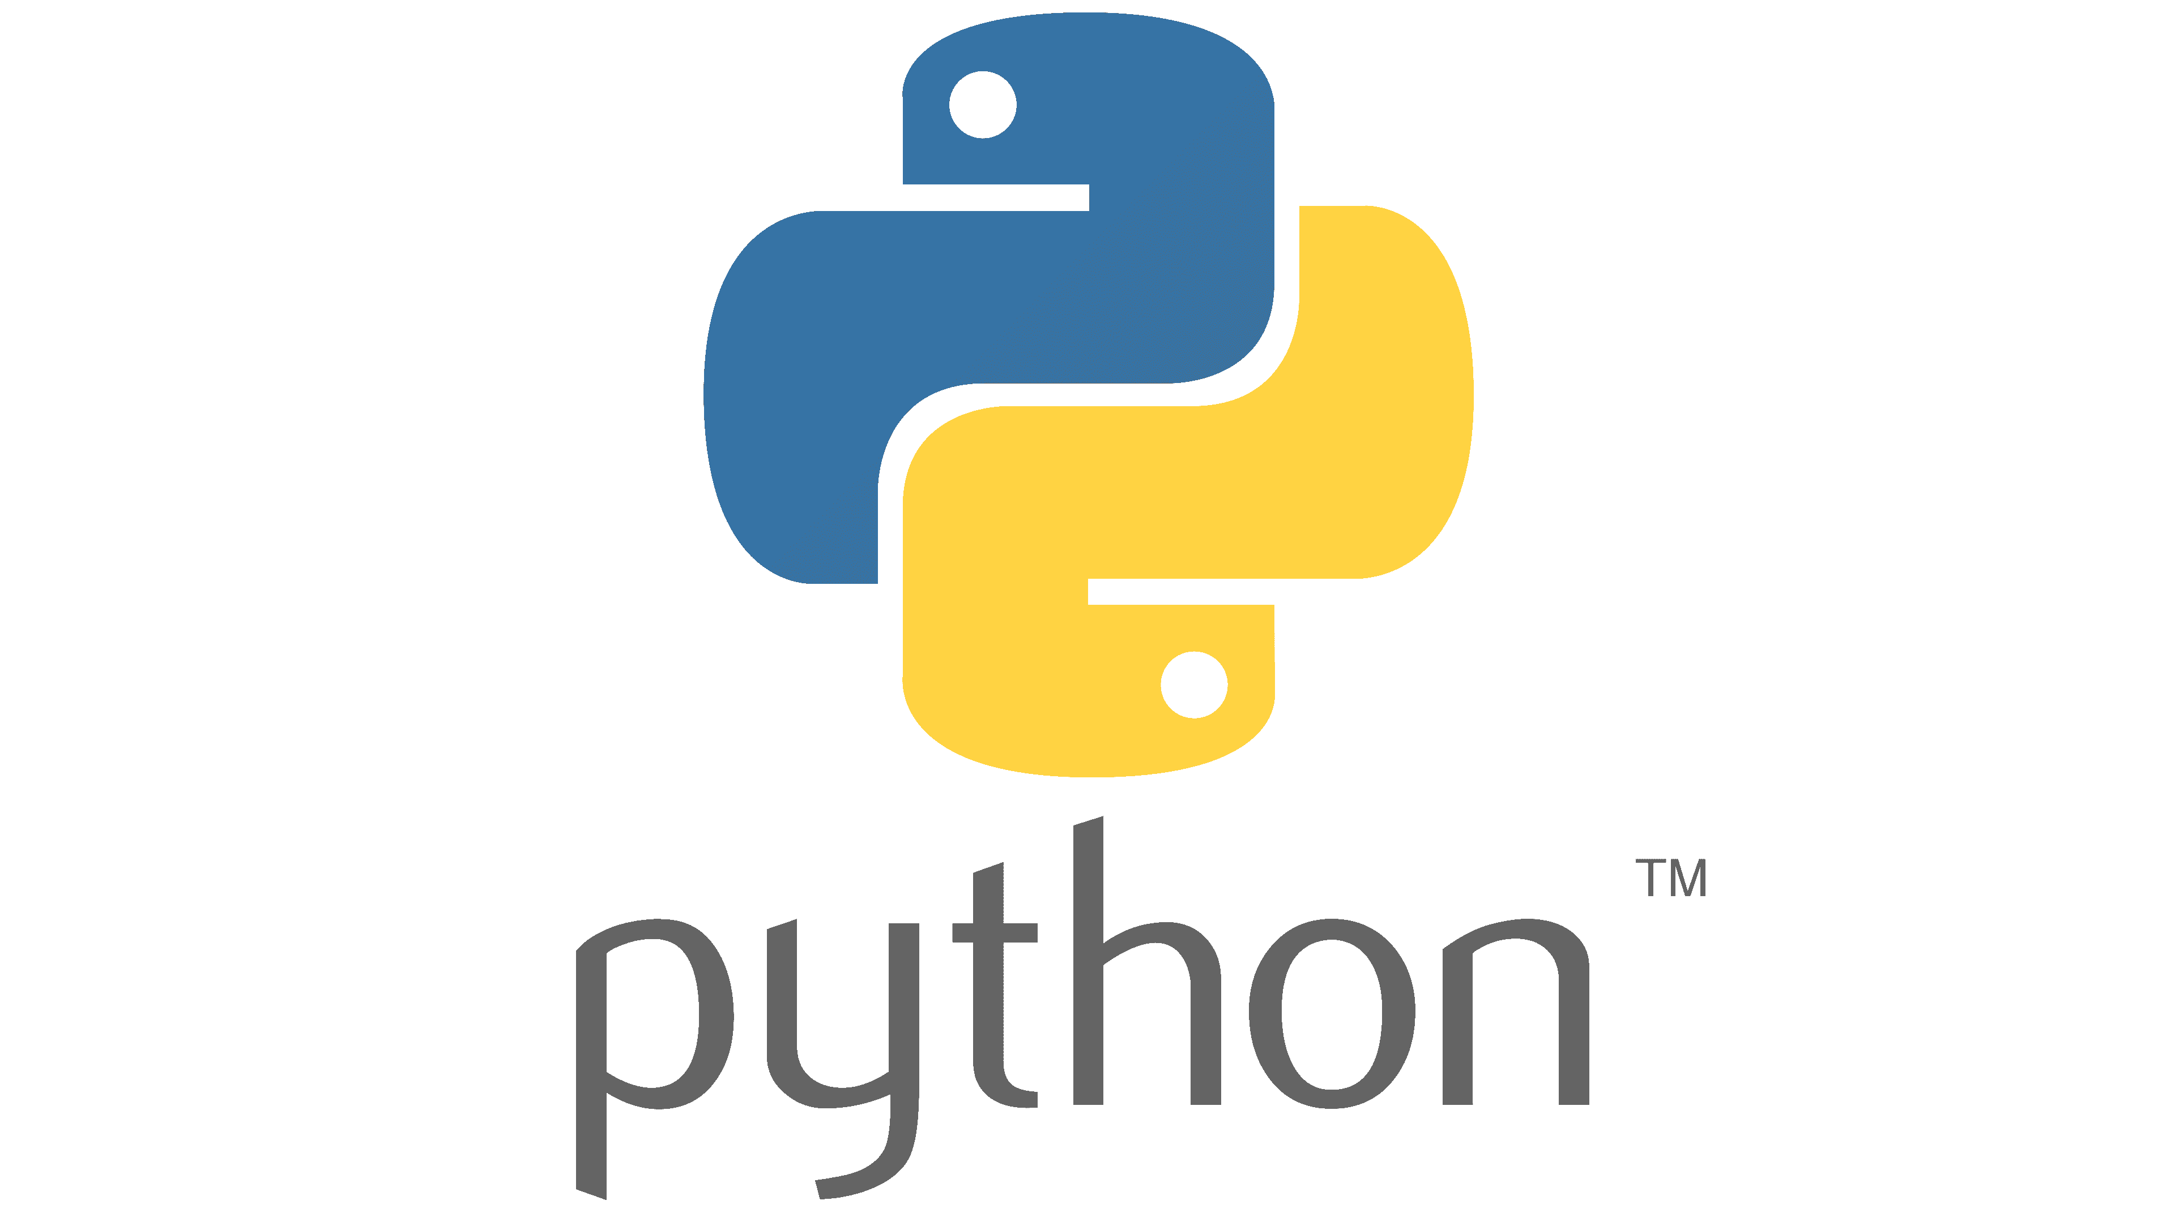

Ilustración 1.

## Requisitos de Software

**Python:** Asegúrese de tener Python 3.x instalado. Puede descargarlo desde el sitio web oficial de Python:

<https://www.python.org/>

## Descarga y Configuración Paso1

* **Descargar el Proyecto:** Obtenga la carpeta del proyecto Smart Parking (Trabajofinal/Smartparking) del repositorio de GitHub.

<https://github.com/Danielmr03/TrabajoFinal>

* **Descomprimir:** Si descargó un archivo .zip, descomprímalo en una ubicación de su preferencia en su ordenador.
* **Estructura de Carpetas:** Asegúrese de que la estructura de carpetas sea la siguiente dentro de la carpeta principal del proyecto:

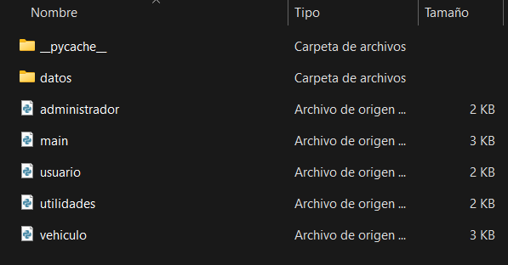

Ilustración 2

* **Abrir una Terminal o Símbolo del Sistema:**
* Windows: Presione Win + R, escriba cmd y presione Enter.
* macOS: Abra "Terminal" desde Aplicaciones > Utilidades.
* Linux: Abra su aplicación de terminal.
* **Navegar al Directorio del Proyecto:** Use el comando cd (change directory) para ir a la carpeta donde guardó el proyecto. Por ejemplo, si lo guardó en C:\SmartParking:

**cd C:\SmartParking**

* **Ejecutar el Programa:** Una vez que esté en el directorio correcto, ejecute el programa principal con el siguiente comando:

**python main.py**

El menú principal de Smart Parking debería aparecer en su terminal.

## ¿Cómo abrir el programa correctamente? Paso 2

* **COPIAR LA CARPETA COMPLETA:**

¿Qué copiar?

Copia toda la carpeta principal del proyecto

Incluye todo lo que está dentro:

* src/
* doc/
* requirements.txt
* env/ (opcional, pero mejor evitarla ya que puede hacer que el programa no encuentre la ruta)

**Lo recomendable es NO copiar la carpeta env**

En lugar de copiar env, es mejor crear un nuevo entorno virtual en el otro computador (más abajo está el paso a paso de cómo crear el entorno virtual).

* **PEGAR LA CARPETA EN EL OTRO COMPUTADOR:**

Pega la carpeta en cualquier ubicación, por ejemplo, en el Escritorio del otro equipo.

* **INSTALAR PYTHON EN EL OTRO EQUIPO**

Asegúrate de que el otro computador tenga:

* Python 3.10 o superior
* Visual Studio Code
* Las extensiones de Python ya instaladas
* **CREAR Y ACTIVAR UN NUEVO ENTORNO VIRTUAL:**

Paso a paso:

1. Abre Visual Studio Code.
2. Abre la carpeta del proyecto (proyecto-parqueadero) desde “Archivo > Abrir carpeta”.
3. Abre la terminal (Ctrl + ñ).
4. Ejecuta este comando para crear el entorno: **python -m venv env**
5. Activa el entorno virtual:

* En Windows**:\env\Scripts\activate**

Verás que aparece**: (env) C:\Users\Nombre\Desktop\proyecto-parqueadero>**

* **INSTALAR LAS LIBRERÍAS NECESARIAS:**

Con el entorno activado, instala las librerías necesarias usando requirements.txt: **pip install -r requirements.txt**

Esto instalará pandas, numpy, plotly

* **EJECUTAR EL PROYECTO:**

Ya puedes correr el proyecto. Ingresa este código en la terminal **python src/main.py**

Y te debe salir el menú principal del sistema.

# Uso del programa

# Trabajos citados

Daniel, T. J. (13 de 07 de 2025). *GitHub/TrabajoFinal*. Obtenido de Github: https://github.com/Danielmr03/TrabajoFinal

Python. (s.f.). *Python*. Obtenido de Python: https://www.python.org/